**Contrat territorial de relance et de transition écologique / Projet de territoire**

**ETAPE 3 : DIAGNOSTIC ET REMONTEE DES PROJETS**

QUESTIONNAIRE COMMUNAUTE DE COMMUNES DU GUILLESTROIS QUEYRAS

# Analyse de la population présente sur le territoire

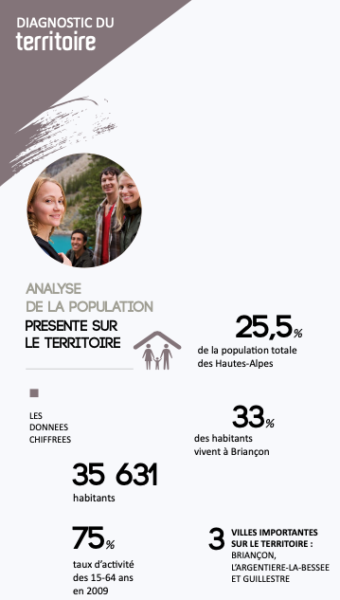

Le PETR actualise la partie analyse de la population présente sur le territoire sur la base des données de l’INSEE (RP2017).

1. Possédez-vous des données plus récentes ?

Oui  Non

1. Si oui, quelles sont-elles ?

|  |
| --- |
|  |

1. Quelles sont selon vous les conséquences de l’évolution de la population sur la vie économique et sociale de votre territoire ?

|  |
| --- |
|  |

# Diagnostic agricole

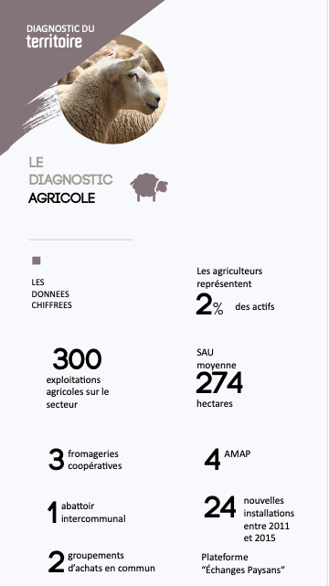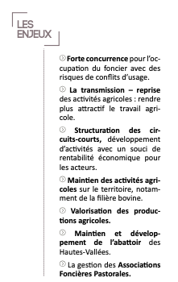

## Données chiffrées et actualisation

1. Qu’est ce qui caractérise l’agriculture sur votre territoire ?

|  |
| --- |
|  |

1. Quelles sont les caractéristiques des filières viande et lait sur votre territoire ?

|  |
| --- |
|  |

## ENjeux de la thématique

1. En quoi ces enjeux sont-ils représentatifs ou non de votre territoire ?

|  |
| --- |
|  |

1. Quels sont les enjeux prioritaires pour votre territoire ?

|  |
| --- |
|  |

1. Sur le diagnostic agricole, y a-t-il des enjeux non cités que vous aimeriez voir inclus ?

|  |
| --- |
|  |

## Remontée de projets

1. L’objet de cette question est d’entamer la remontée des projets structurants du territoire. Avez-vous des exemples de projets (réalisés, en cours ou à l’état d’idée) qui pourraient s’inscrire dans cet objectif ? (Décrire le projet et expliquer son côté structurant).

|  |
| --- |
|  |

# La santé et la qualité de vie sur le territoire

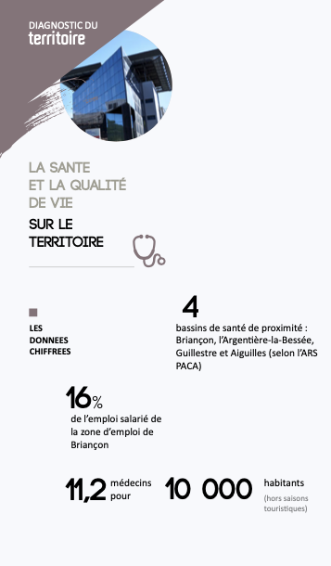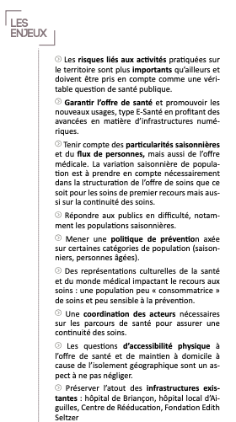

## Données chiffrées et actualisation

1. Combien de maisons de santé y-a-t-il sur votre territoire ?

|  |
| --- |
|  |

1. Les « parcours jeunes » et « santé mentale » sont-ils toujours saisis ?

|  |
| --- |
|  |

1. En 2016 les projets de E-Santé en lien avec le THD étaient évoqués comme une opportunité à saisir. Des projets de ce type se sont-ils développés sur le territoire ? Serait-ce toujours pertinent ?

|  |
| --- |
|  |

1. Votre territoire est-il couvert par un schéma unique des solidarités ?

|  |
| --- |
|  |

1. Votre territoire est-il couvert pat un schéma des services aux familles ?

|  |
| --- |
|  |

1. Le précédent projet de territoire incluait une prise en compte de la dimension transfrontalière de l’accès aux soins, est-ce un enjeu de votre territoire ?

|  |
| --- |
|  |

1. Quel est l’état de l’accessibilité physique sur le territoire ? Disposez-vous de diagnostics ?

|  |
| --- |
|  |

1. Disposez-vous de données récentes sur l’offre de soin à l’échelle de votre EPCI ?

|  |
| --- |
|  |

## ENjeux de la thématique

1. En quoi ces enjeux sont-ils représentatifs ou non de votre territoire ?

|  |
| --- |
|  |

1. Quels sont les enjeux prioritaires pour votre territoire ?

|  |
| --- |
|  |

1. Sur le diagnostic santé et qualité de vie, y a-t-il des enjeux non cités que vous aimeriez voir inclus ?

|  |
| --- |
|  |

## Remontée de projets

1. L’objet de cette question est d’entamer la remontée des projets structurants du territoire. Avez-vous des exemples de projets (réalisés, en cours ou à l’état d’idée) qui pourraient s’inscrire dans cet objectif ? (Décrire le projet et expliquer son côté structurant).

|  |
| --- |
|  |

# Le développement économique

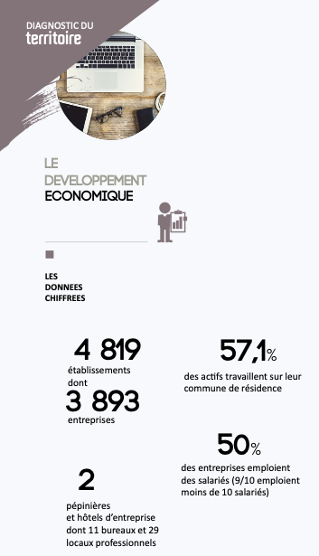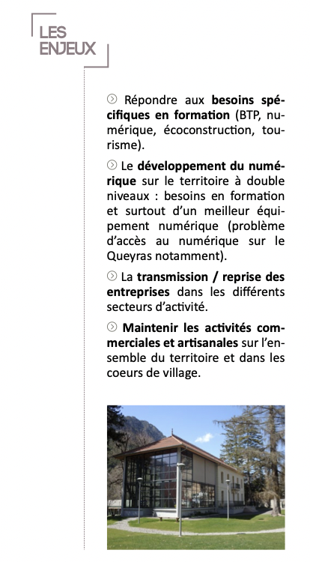

## Données chiffrées et actualisation

1. Quels organismes de développement économique sont présents ou actifs sur votre territoire ?

|  |
| --- |
|  |

1. Combien de centres de formation y a-t-il sur votre territoire ?

|  |
| --- |
|  |

1. Dans quelle mesure la coopération transfrontalière s’est-elle développée depuis 2016 ?

|  |
| --- |
|  |

1. Quelles sont les activités économiques existantes (artisanales, commerciales...) qui pourraient être renforcées ?

|  |
| --- |
|  |

## ENjeux de la thématique

1. En quoi ces enjeux sont-ils représentatifs ou non de votre territoire ?

|  |
| --- |
|  |

1. Quels sont les enjeux prioritaires pour votre territoire ?

|  |
| --- |
|  |

1. Sur la question du développement économique, y a-t-il des enjeux non cités que vous aimeriez voir inclus ?

|  |
| --- |
|  |

## Remontée de projets

1. L’objet de cette question est d’entamer la remontée des projets structurants du territoire. Avez-vous des exemples de projets (réalisés, en cours ou à l’état d’idée) qui pourraient s’inscrire dans cet objectif ? (Décrire le projet et expliquer son côté structurant).

|  |
| --- |
|  |

# Le tourisme : une composante majeure du territoire

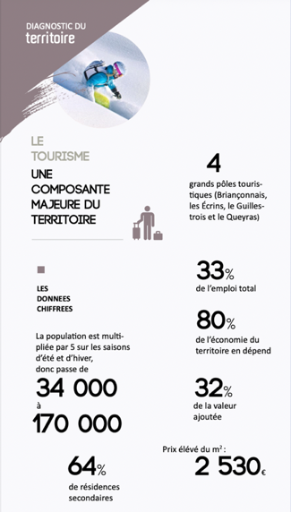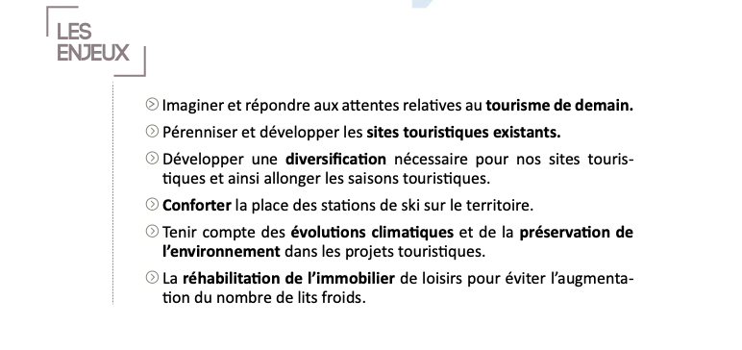

## Données chiffrées et actualisation

Le CRTE intègrera les axes stratégiques des espaces valléens ainsi que les contrats stations une fois que ceux-ci auront été actualisés.

1. Avez-vous des statistiques concernant les lits froids sur l’EPCI ?

|  |
| --- |
|  |

1. Les demandes d’hébergement touristique sur l’EPCI ?

|  |
| --- |
|  |

## ENjeux de la thématique

1. En quoi ces enjeux sont-ils représentatifs de votre territoire ?

|  |
| --- |
|  |

1. Quels sont les enjeux prioritaires pour votre territoire ?

|  |
| --- |
|  |

1. Sur le diagnostic tourisme, y a-t-il des enjeux non cités que vous aimeriez voir inclus ?

|  |
| --- |
|  |

## Remontée de projets

1. L’objet de cette question est d’entamer la remontée des projets structurants du territoire. Avez-vous des exemples de projets (réalisés, en cours ou à l’état d’idée) qui pourraient s’inscrire dans cet objectif ? (Décrire le projet et expliquer son côté structurant).

|  |
| --- |
|  |

# La culture et le patrimoine

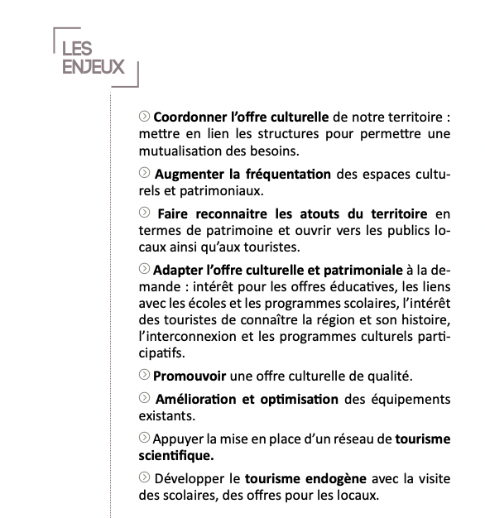

## Données chiffrées et actualisation

1. Combien de musées ou espaces culturelles et scientifiques y a-t-il sur votre territoire ? Quelles sont leurs thématiques ? Avez-vous des statistiques de fréquentation ?

|  |
| --- |
|  |

1. En 2016 le constat était fait qu’il n’y avait pas de politique culturelle commune aux structures du territoire, est-ce toujours vrai ? Si non quel rapprochement ?

|  |
| --- |
|  |

## ENjeux de la thématique

1. En quoi ces enjeux sont-ils représentatifs de votre territoire ?

|  |
| --- |
|  |

1. Quels sont les enjeux prioritaires pour votre territoire ?

|  |
| --- |
|  |

1. Sur le diagnostic culture, y a-t-il des enjeux non cités que vous aimeriez voir inclus ?

|  |
| --- |
|  |

## Remontée de projets

1. L’objet de cette question est d’entamer la remontée des projets structurants du territoire. Avez-vous des exemples de projets (réalisés, en cours ou à l’état d’idée) qui pourraient s’inscrire dans cet objectif ? (Décrire le projet et expliquer son côté structurant).

|  |
| --- |
|  |

# La filière bois

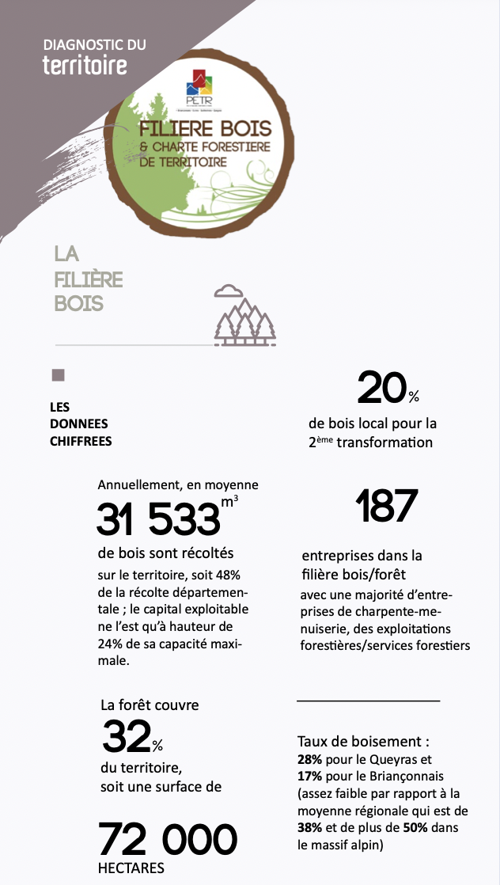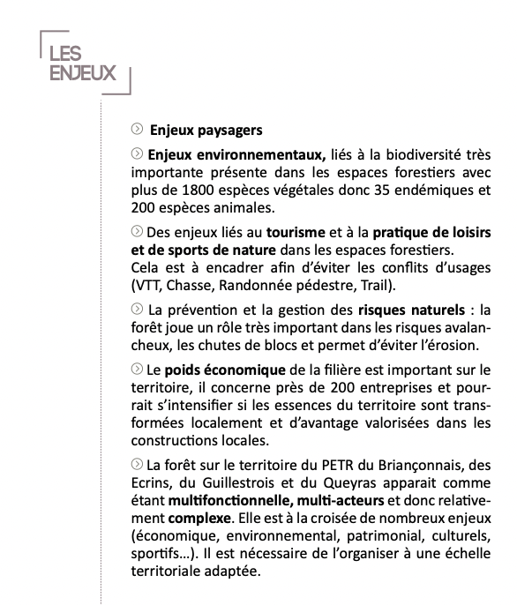

## Données chiffrées et actualisation

1. Possédez-vous des données chiffrées sur la filière fois à l’échelle de votre territoire ?

|  |
| --- |
|  |

1. Quelles sont les problématiques forêt/bois sur le territoire de l’EPCI ?

|  |
| --- |
|  |

1. Quelle est la place de la forêt et du bois dans la vie et l’économie locale ?

|  |
| --- |
|  |

## ENjeux de la thématique

1. En quoi ces enjeux sont-ils représentatifs de votre territoire ?

|  |
| --- |
|  |

1. Quels sont les enjeux prioritaires pour votre territoire ?

|  |
| --- |
|  |

1. Sur le diagnostic bois, y a-t-il des enjeux non cités que vous aimeriez voir inclus ?

|  |
| --- |
|  |

## Remontée de projets

1. L’objet de cette question est d’entamer la remontée des projets structurants du territoire. Avez-vous des exemples de projets (réalisés, en cours ou à l’état d’idée) qui pourraient s’inscrire dans cette thématique ? (Décrire le projet et expliquer son côté structurant).

|  |
| --- |
|  |

# Le développement du numérique et des innovations

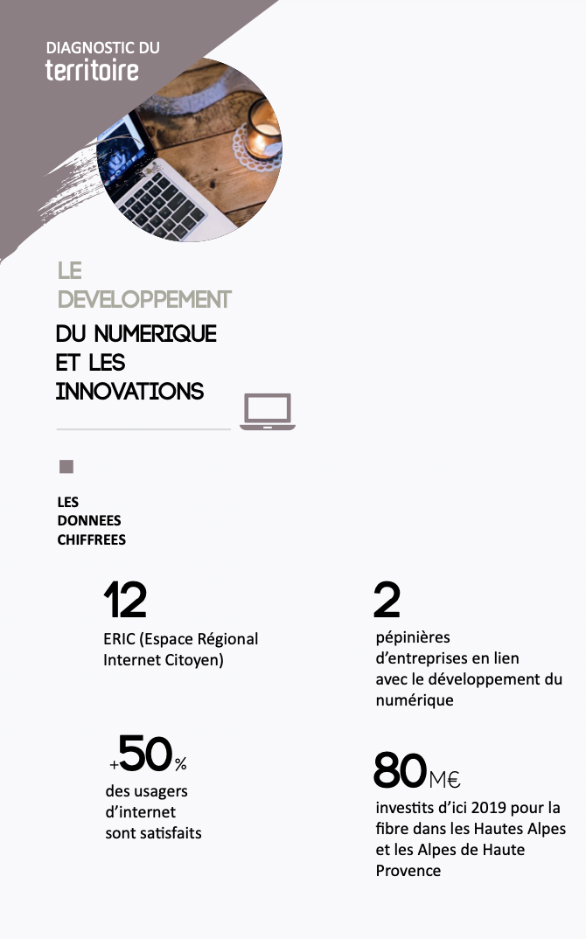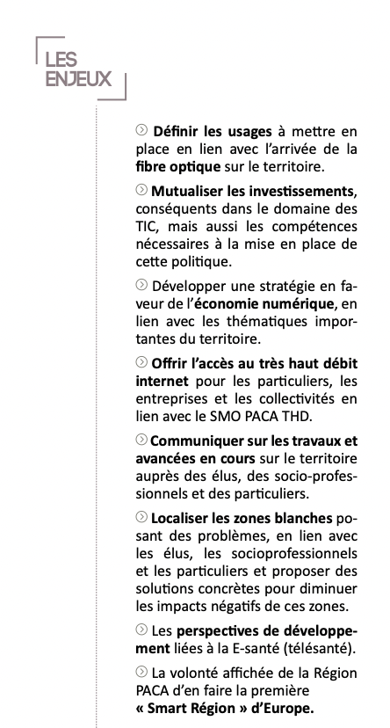

## Données chiffrées et actualisation

1. Quelle est la couverture numérique du territoire ? Est-il couvert par la fibre ?

|  |
| --- |
|  |

1. La communauté de commune propose-t-elle des e-services ?

|  |
| --- |
|  |

1. Y a-t-il des zones blanches sur le territoire ?

|  |
| --- |
|  |

1. Avez-vous recours au schéma départemental des usages du numérique ?

|  |
| --- |
|  |

1. Politique smart mountain : quels en ont été les apports ? Quelles sont les perspectives de poursuite ?

|  |
| --- |
|  |

1. La crise du covid-19 et le confinement ont-ils été un tremplin pour l’innovation et le développement du numérique sur votre territoire ?

|  |
| --- |
|  |

## ENjeux de la thématique

1. En quoi ces enjeux sont-ils représentatifs de votre territoire ?

|  |
| --- |
|  |

1. Quels sont les enjeux prioritaires pour votre territoire ?

|  |
| --- |
|  |

1. Quels sont les exemples de projets (réalisés, en cours ou à l’état d’idée) qui pourraient s’inscrire dans cet objectif ?

|  |
| --- |
|  |

## Remontée de projets

1. L’objet de cette question est d’entamer la remontée des projets structurants du territoire. Avez-vous des exemples de projets (réalisés, en cours ou à l’état d’idée) qui pourraient s’inscrire dans cet objectif ? (Décrire le projet et expliquer son côté structurant).

|  |
| --- |
|  |

# La mobilité : une problématique majeure

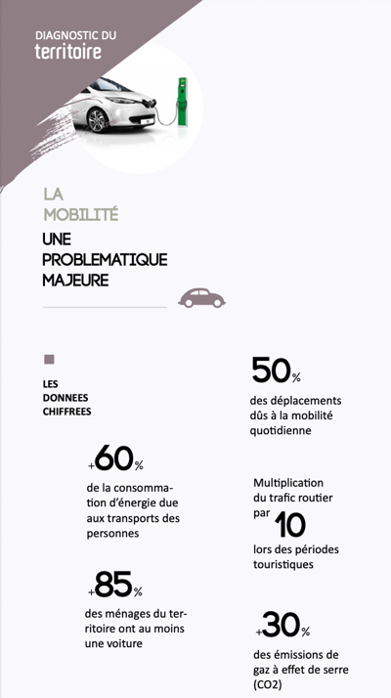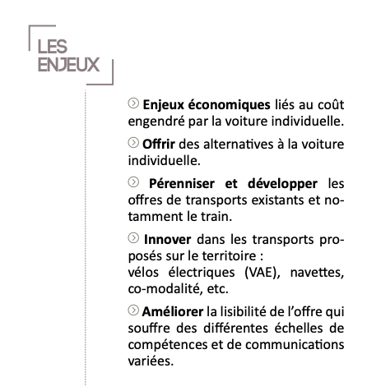

## Données chiffrées et actualisation

1. Quel est le bilan du schéma des mobilités douces ou des autres actions menées sur la thématique ?

|  |
| --- |
|  |

1. Avec la LOM, les EPCI peuvent prendre la compétence transport. Sur quels enjeux votre EPCI va-t-il se concentrer dans ce cadre ?

|  |
| --- |
|  |

1. Quelle utilisation des modes de transport doux/alternatif sur votre territoire ? Avez-vous des données chiffrées ?

|  |
| --- |
|  |

## ENjeux de la thématique

1. En quoi ces enjeux sont-ils représentatifs de votre territoire ?

|  |
| --- |
|  |

1. Quels sont les enjeux prioritaires pour votre territoire ?

|  |
| --- |
|  |

1. Sur le diagnostic mobilité, y a-t-il des enjeux non cités que vous aimeriez voir inclus ?

|  |
| --- |
|  |

## Remontée de projets

1. L’objet de cette question est d’entamer la remontée des projets structurants du territoire. Avez-vous des exemples de projets (réalisés, en cours ou à l’état d’idée) qui pourraient s’inscrire dans cet objectif ? (Décrire le projet et expliquer son côté structurant).

|  |
| --- |
|  |

# La transition écologique et le CTE

Un diagnostic air énergie climat par EPCI a été effectué en 2019/2020 pour élaborer le PCAET. Les données pertinentes à l’élaboration du CRTE seront reprises, et complétées sur les autres aspects de la transition écologique via les questions ci-dessous et le CTE.

## Données chiffrées et actualisation

1. Quelles sont les ressources environnementales qui pourraient être mieux valorisées sur le territoire ?

|  |
| --- |
|  |

## ENjeux De la thématique

En 2019 les orientations définies dans le cadre du CTE étaient les suivantes :

**Orientation 1 : L’autonomie alimentaire : Pour une alimentation saine et durable : faire du territoire un territoire exemplaire en matière d’autonomie alimentaire**

1. Diriez-vous que cette orientation est adaptée aux enjeux de la transition écologique sur votre territoire ?

* Oui
* Non
* Ne sait pas

Pourquoi ?

|  |
| --- |
|  |

**Orientation 2 : La gestion des déchets : faire du territoire un territoire exemplaire en matière d’économie circulaire et de gestion des déchets**

1. Diriez-vous que cette orientation est adaptée aux enjeux de la transition écologique sur votre territoire ?

* Oui
* Non
* Ne sait pas

Pourquoi ?

|  |
| --- |
|  |

**Orientation 3 : Les énergies : sobriété énergétique, production et stockage des énergies renouvelables**

1. Diriez-vous que cette orientation est adaptée aux enjeux de la transition écologique sur votre territoire ?

Oui

Non

Ne sait pas

Pourquoi ?

|  |
| --- |
|  |

**Orientation 4 : L’éco-mobilité : promouvoir de nouvelles mobilités plus sobres en émissions de GES en milieu montagnard**

1. Diriez-vous que cette orientation est adaptée aux enjeux de la transition écologique sur votre territoire ?

Oui

Non

Ne sait pas

Pourquoi ?

|  |
| --- |
|  |

**Orientation 5 : Le logement : promouvoir la rénovation du bâti, des logements et du parc résidentiel de loisirs**

1. Diriez-vous que cette orientation est adaptée aux enjeux de la transition écologique sur votre territoire ?

Oui

Non

Ne sait pas

Pourquoi ?

|  |
| --- |
|  |

## Remontée de projets

1. Quels sont les projets CTES que vous considérez comme structurants ?

|  |
| --- |
|  |

# Le contrat de ruralité

Le CRTE englobera en plus du CTE le contrat de ruralité. Les axes de celui-ci avaient été définis par l’État en 2014, on retrouve la majorité des thématiques étudiées ci-dessus.

* L’accès aux services marchands et aux soins,
* La revitalisation des centres bourgs,
* Le développement de l’attractivité du territoire,
* Les mobilités locales et l’accessibilité au territoire,
* La transition écologique et énergétique
* La cohésion sociale.

1. Quels sont les projets du contrat de ruralité que vous considérez comme structurants ?

|  |
| --- |
|  |

1. Le contrat de ruralité a-t-il eu un impact visible sur votre territoire ?

|  |
| --- |
|  |

1. Quelle(s) amélioration(s) y apporteriez-vous ?

|  |
| --- |
|  |

# CONCLUSION

1. Voyez-vous de nouvelles thématiques à ajouter à ce diagnostic de territoire ?

|  |
| --- |
|  |

1. Avez-vous identifié des projets structurants qui ne rentraient dans aucune des thématiques précédentes ?

|  |
| --- |
|  |

1. Avez-vous des remarques/questions ?

|  |
| --- |
|  |